# TP APP

# Materia: Programación WEB Dinámica

# Profesor: Exequiel Wiedermann

# Alumnos: Benavidez Mauricio, Galindez Leonardo

# Curso: 6to 1ra Burbuja A

1. <https://gitlab.com/mauricio.benavidez.epet20/school-maps>
2. **School Maps**
3. El primer paso es instalar la extensión de Cloud Code en el Visual Code, el segundo paso es configurar una clave de API de Google Maps, y el tercero es conectarlo con nuestro proyecto.

Luego hay que programar la generación de avisos que muestren la información de las escuelas cercanas a nuestra ubicación. Ejemplo de la información que mostraría:

E.P.E.T N°20 Neuquén Lanin 2020 4478052 Tecnico Programador

E.P.E.T N°17 Neuquén Cuenca XV 4453493 Tecnico en Mecanica de Automotores

E.P.E.T N°3 Neuquén B°G.Alvarez Calle 17 y 22 4460722 Técnico en Energía- Técnico Mecánico Electricista

Roles:

Los programadores (Leonardo Galindez, Mauricio Benavidez) son los que cargaran la información que será sacada de un supervisor de escuelas medias, y de esta manera los usuarios a través de la app podrán ver las ubicación de las escuelas y ver la información de las mismas.

En la aplicación habrá dos perfiles: Programador y usuario. El programador podrá agregar y editar la información y el usuario solo podrá verla y utilizarla.

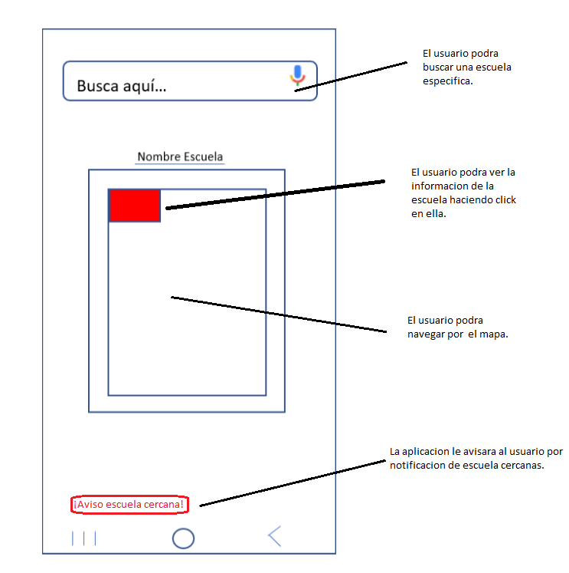

# Tipos de usuarios: **Usuario.**

# Cantidad de manuales: **1**

# Funcionalidades de cada pantalla:

**Pantalla Loggin:** Permite al usuario registrarse con sus datos o iniciar sesión si ya está registrado.

**Pantalla Inicio:** Permite al usuario utilizar el mapa para localizar escuelas, en la parte superior de la pantalla tiene un buscador para ingresar y buscar el nombre de una escuela, luego si ve en el mapa una escuela puede seleccionarla y entrar a la pantalla de **Información de la escuela,** en la parte inferior puede seleccionar si estar en la pantalla inicio o ir a la pantalla **Noticias**.

**Pantalla Información de la escuela:** Permite al usuario ver los datos de la escuela, tales como el nombre, la imagen principal, número de teléfono, tipo de escuela (CPEM o EPET), horario… Luego en la parte inferior tiene un botón para ir a la pantalla **Fotos**.

**Pantalla Noticias:** Permite al usuario ver las noticias mas recientes de todas las escuelas.

**Pantalla Fotos:** Permite al usuario ver todas las fotos de la escuela seleccionada.